# Xx年xx月12345诉求工单相似性及趋势分析

Xx年xx月，水务工单共有 xx件，其中相似性工单xx条，其中xx相关工单 xx 件，占比xx %；xx诉求工单xx件，占比 xx %；xx诉求工单xx 件，占比 xx %；xx诉求工单xx 件，占比 xx%；xx诉求工单xx 件，占比xx%。

表1 xx年xx月相似度分析

|  |  |  |  |  |  |  |  |  |
| --- | --- | --- | --- | --- | --- | --- | --- | --- |
| 序号 | 诉求类型一级 | 诉求类型二级 | 诉求类型三级 | 诉求内容 | 诉求原因 | 具体点位 | 承办单位 | 相似诉求数量 |
| 1 | 水利工程运行维护 | 巡河道路 | 道路封闭 | 市民反映，自己在大兴区居住，在房山工作，市民称大兴和房山之间有一条房窑路（市民不清楚归属于哪里管辖），从9月中下旬开始就封路了··· |  | 朝阳区东方雅苑小区 | 永定河综合治理与生态修复领导小组办公室 | 11 |
| 2 |  |  |  |  |  |  |  |  |
| 3 |  |  |  |  |  |  |  |  |
| 4 |  |  |  |  |  |  |  |  |
| 5 |  |  |  |  |  |  |  |  |

这里提取相似度的excel，筛选排序出重复的诉求，形成表格，并对诉求原因提取。

1. 相似诉求1：

相似诉求内容：

市民反映，自己在大兴区居住，在房山工作，市民称大兴和房山之间有一条房窑路（市民不清楚归属于哪里管辖），从9月中下旬开始就封路了······

|  |  |  |  |  |  |  |
| --- | --- | --- | --- | --- | --- | --- |
| 编号 | 一级诉求 | 二级诉求 | 三级诉求 | 诉求内容 | 具体点位 | 承办单位 |
|  |  |  |  |  |  |  |
|  |  |  |  |  |  |  |
|  |  |  |  |  |  |  |

本月一共相似诉求1共有x条相似诉求，该诉求内容2021年有x条相似诉求，2022年有x条相似诉求…（近两年），趋势变化图如下所示。

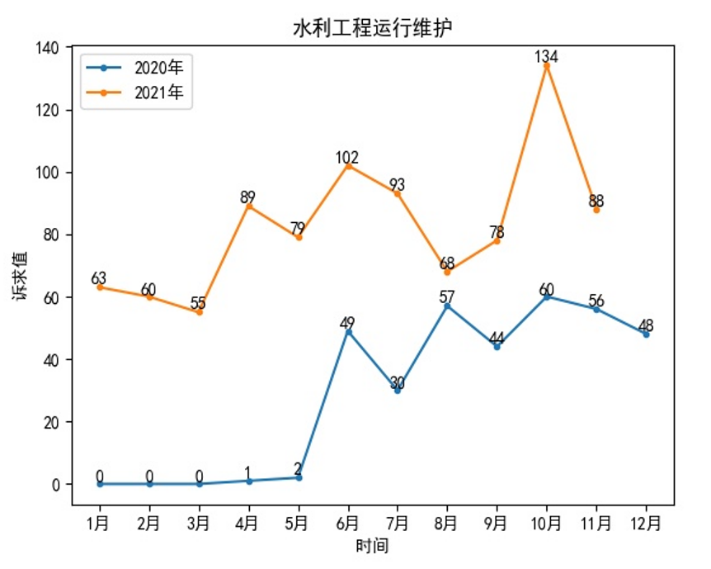

图1 相似诉求1水务工单数量时间序列趋势图（或者两年的对比折线图）

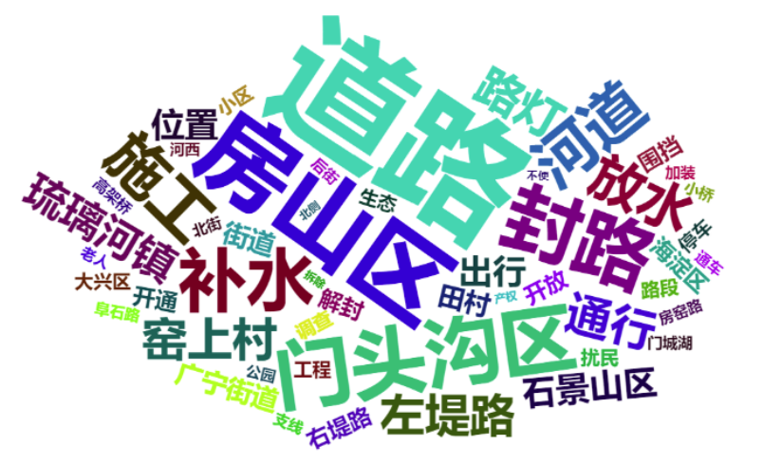

图2相似诉求工单词云图

1. 相似诉求2：

与河道1分析步骤相同

1. 相似诉求3
2. 相似诉求4
3. 相似诉求5

分析前五个相似诉求

**趋势分析**

一、直派水务局

直派水务局在xx年xx月诉求量为：xx件，上月诉求xx件，与去年相比，（增长/减少）xx件，增长率/减少率为xx%。

|  |  |  |  |  |  |  |
| --- | --- | --- | --- | --- | --- | --- |
| 序号 | 诉求类型 | 诉求量 | 最大诉求量 | 最小诉求量 | 与去年环比 | 与上期同比 |
| 1 | Xx |  |  |  |  |  |
| 2 |  |  |  |  |  |  |
| 3 |  |  |  |  |  |  |
| 4 |  |  |  |  |  |  |
| 5 |  |  |  |  |  |  |

本月诉求量排名第一的是xx诉求，在历史数据中为（当月最高数/总数次）月度诉求最高，x年x月（xx件）、x年x月（xx件）是最高峰，x年x月（xx件）诉求量最低。

图x 诉求1变化趋势图

本月诉求量排名第二的是xx诉求，在历史数据中为（当月最高数/总数次）月度诉求最高，x年x月（xx件）、x年x月（xx件）是最高峰，x年x月（xx件）诉求量最低。

图x 诉求2变化趋势图

本月诉求量排名第三的是xx诉求，在历史数据中为（当月最高数/总数次）月度诉求最高，x年x月（xx件）、x年x月（xx件）是最高峰，x年x月（xx件）诉求量最低。

二、直派乡镇

直派乡镇在xx年xx月诉求量为：xx件，上月诉求xx件，与去年相比，（增长/减少）xx件，增长率/减少率为xx%。

|  |  |  |  |  |  |  |
| --- | --- | --- | --- | --- | --- | --- |
| 序号 | 诉求类型 | 诉求量 | 最大诉求量 | 最小诉求量 | 与去年环比 | 与上期同比 |
| 1 | Xx |  |  |  |  |  |
| 2 |  |  |  |  |  |  |
| 3 |  |  |  |  |  |  |
| 4 |  |  |  |  |  |  |
| 5 |  |  |  |  |  |  |

本月诉求量排名第一的是xx诉求，在历史数据中为（当月最高数/总数次）月度诉求最高，x年x月（xx件）、x年x月（xx件）是最高峰，x年x月（xx件）诉求量最低。

本月诉求量排名第二的是xx诉求，在历史数据中为（当月最高数/总数次）月度诉求最高，x年x月（xx件）、x年x月（xx件）是最高峰，x年x月（xx件）诉求量最低。

本月诉求量排名第三的是xx诉求，在历史数据中为（当月最高数/总数次）月度诉求最高，x年x月（xx件）、x年x月（xx件）是最高峰，x年x月（xx件）诉求量最低。